附件6：
盘江诺富特饭店交通路线指南

盘江诺富特饭店地址：贵州省贵阳市观山湖区林城西路95号
酒店联系人：栗 媛：13765139936 电 话：0851-88206888-8006
传 真：0851-88206666

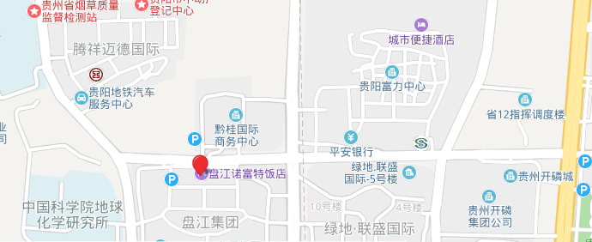

乘车路线：

龙洞堡国际机场：
1、乘机场巴士一号线贵阳机场公交站上车，市行政中心公交站下车，同站换乘209/263路龙滩坝路口公交站下车，步行200米至贵阳盘江诺富特酒店。
2、打车约80元。
贵阳站（火车）：
1、乘轨道交通一号线贵阳火车站上车，林城西路地铁站下车步行500至贵阳盘江诺富特酒店。
2、乘219路火车站公交站上车，老阳关公交站下车，同站换乘209路龙滩坝路口公交站下车，步行200米至贵阳盘江诺富特酒店；
3、打车约50元。
贵阳北站（火车）：
1、乘轨道交通一号线贵阳北站地铁站上车，林城西路地铁站下车，步行500米至贵阳盘江诺富特酒店。
2、乘209路/263路贵阳北站上车，步行200米至贵阳盘江诺富特酒店。
3、打车约30元。

